**Servicegebäude**

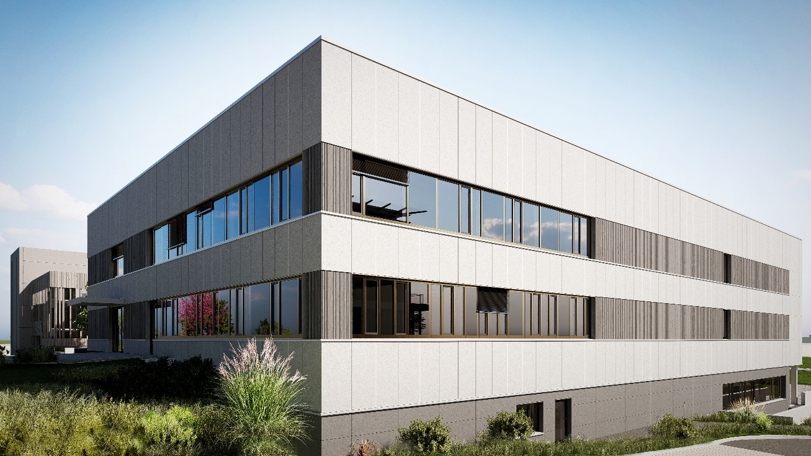

Ansicht – Nord

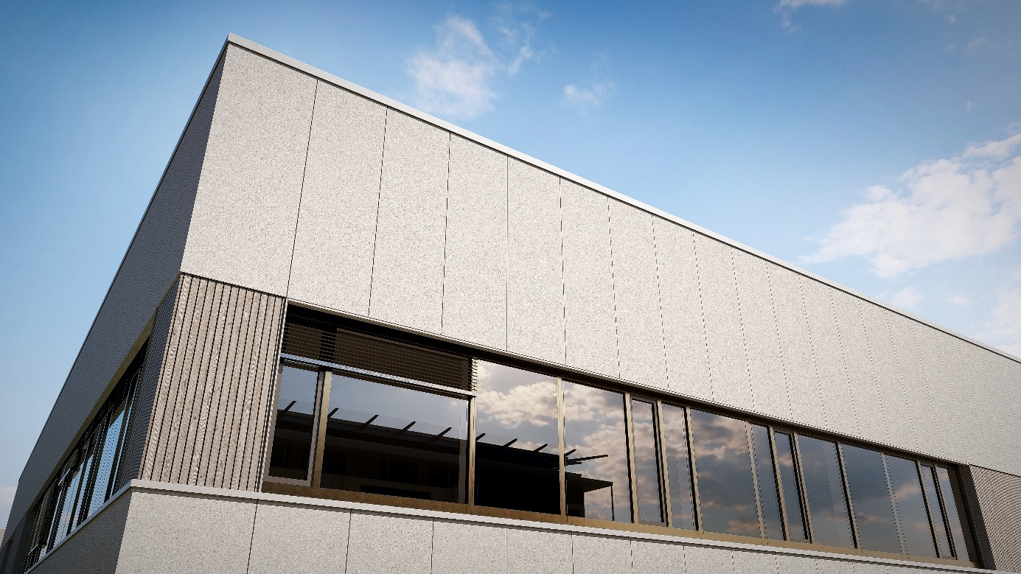

Ansicht – Fensterband + Holz- und Faserbetonfassade